¿Que son plantillas?

Cadenas de texto que contienen código HTML

¿Para qué sirven?

Para separar la parte lógica (datos) de la parte visual (presentación) de un documento web

Es decir, separar el Código HTML del código Python

¿Cómo se utilizan?

Guardar la cadena de texto (HTML) en un documento independiente y cargando desde la vista

Como se usan las plantillas

1. Creación de un objeto de tipo template



1. Creación de contexto

Datos adicionales para el template (variables, funciones, contenido dinamico, etc)



1. Renderizado del objeto Template



**En la práctica video 5:**

Creamos una carpeta dentro del proyecto llamadas **Plantillas**

En esa carpeta creamos el archivo **HTML**

En el archivo de las vistas importamos la clase template y context

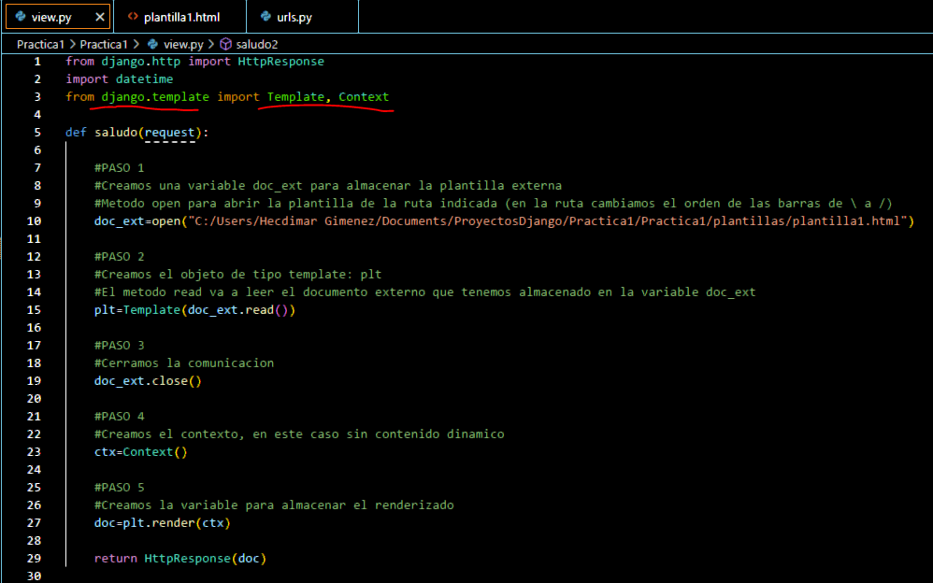

Video 6.

Para trabajar con contenido dinámico

Contexto recibe de parámetros diccionarios, y permite mostrar variables y objetos

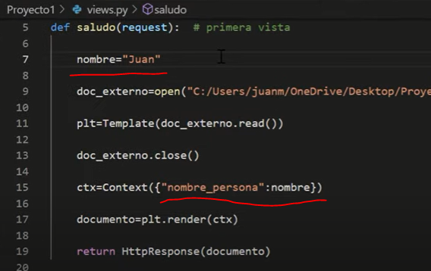

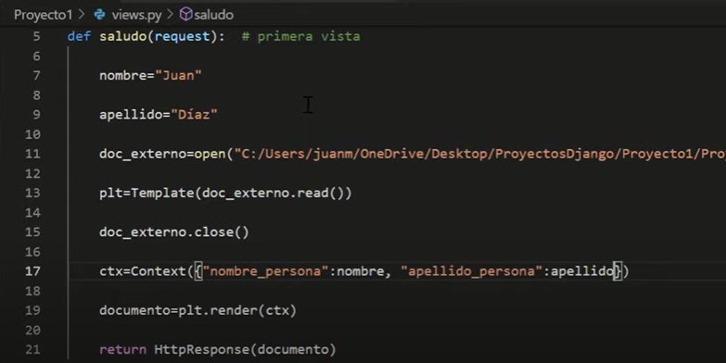

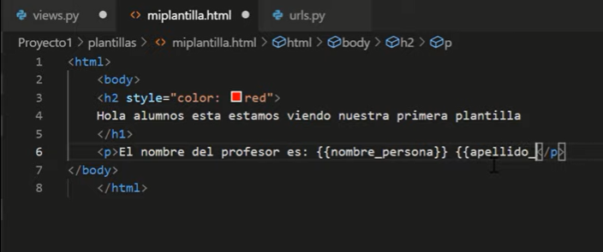

Otra forma es colocar los valores directo en el contexto

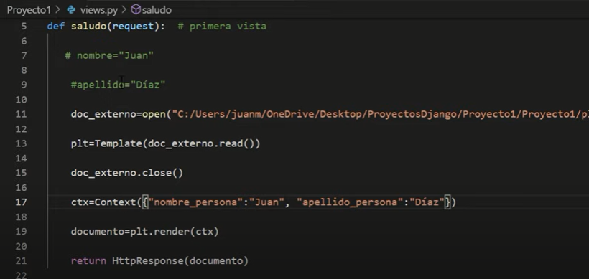

Utilizando POO

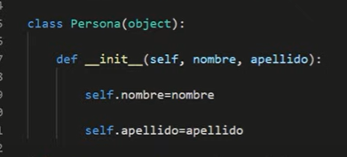

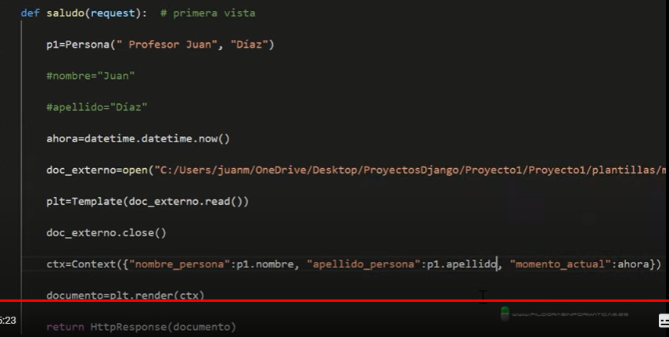

OTRA FORMA DE CARGAR LAS PLANTILLAS

Paso 1. En el archivo setting ir a Template y en DIRS copiar la URL de la carpeta donde estarán las plantillas

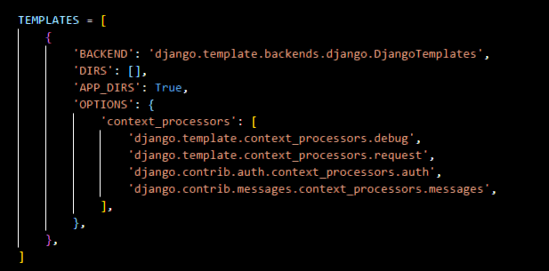

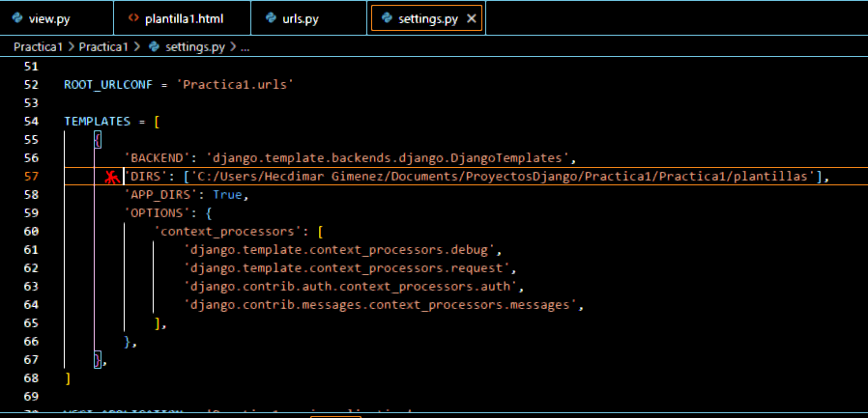

Luego en el archivo views

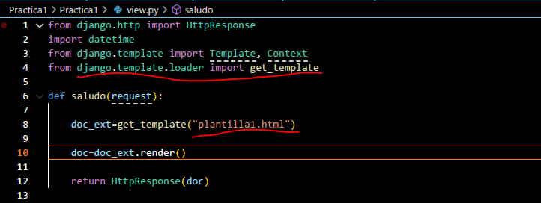

Con el método get_template se indica el nombre de la plantilla

Luego se renderiza

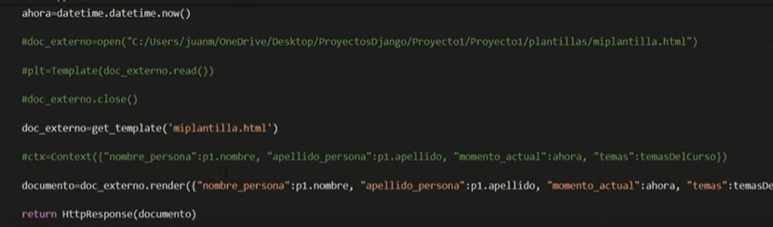

Para trabajar con contenido dinamico a render se le pasa el diccionario